BESTEMMELSE AF VANDS FORDAMPNINGSVARME

Formål:
At bestemme den specifikke fordampningsvarme $L_{f}$ for vand.

Opstilling:
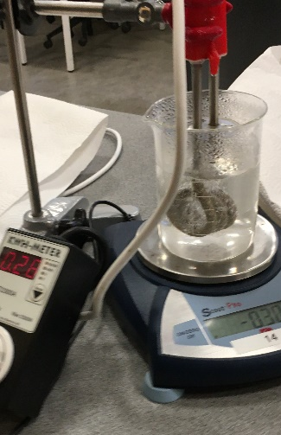

Måledata:
Effekten af dyppekogeren: P=
Tabel med tid og den aflæste vægt:
[Indsæt skærmbillede]

Databehandling - 1+2:
Tabel med den fordampede masse = $startvægt-aflæst vægt$
og den tilførte energi = $P·t$
[Indsæt skærmbillede]

Teori:
Hvis systemet er isoleret fra omgivelserne gælder:
Den tilførte energi til vandet fra dyppekogeren er lig med tilvæksten i vandets energi, som er gået til fordampning.
$$E=L_{f}·m$$
Det giver teoretisk en lineær sammenhæng mellem den fordampede masse m og den tilførte energi E.
Hvis massen er på x-aksen og energien er på y-aksen, bør punkterne ligge lineært med den specifikke fordampningsvarme som stigningstallet.
Den kan vi altså finde ved at lave lineær regression på dataene.

Databehandling - 3+4:
Graf med den fordampet masse på x-aksen og energi på y-aksen.
Lineær regression på dataene.
[Indsæt skærmbillede]

Den eksperimentelle værdi af den specifikke fordampningsvarme er stigningstallet.
$L_{f,målt}=$

Vurdering:
Den teoretiske værdi er $L_{f,teori}=2260\frac{J}{g}$
Den procentvise afvigelse
$$\frac{målt værdi -tabelværdi}{tabelværdi}·100\%$$

Fejlkilder og usikkerheder:
Den vigtigste fejlkilde er, at systemet ikke er isoleret.
Det betyder, at ikke al energien omsat i dyppekogeren går til fordampning af vandet.
- Hvad betyder det for vores værdi af fordampningsvarmen?
Den største usikkerhed er aflæsningen af massen samtidig med tiden. Det ville kunne ses ved, at punkterne ikke ligger så pænt på den rette linje.
- Vurder om punkterne ligger pænt om linjen.

